Zespół Szkół w Połczynie-Zdroju
ul. Stanisława Staszica 6
78-320 Połczyn-Zdrój
Tel. 94 366 20 83

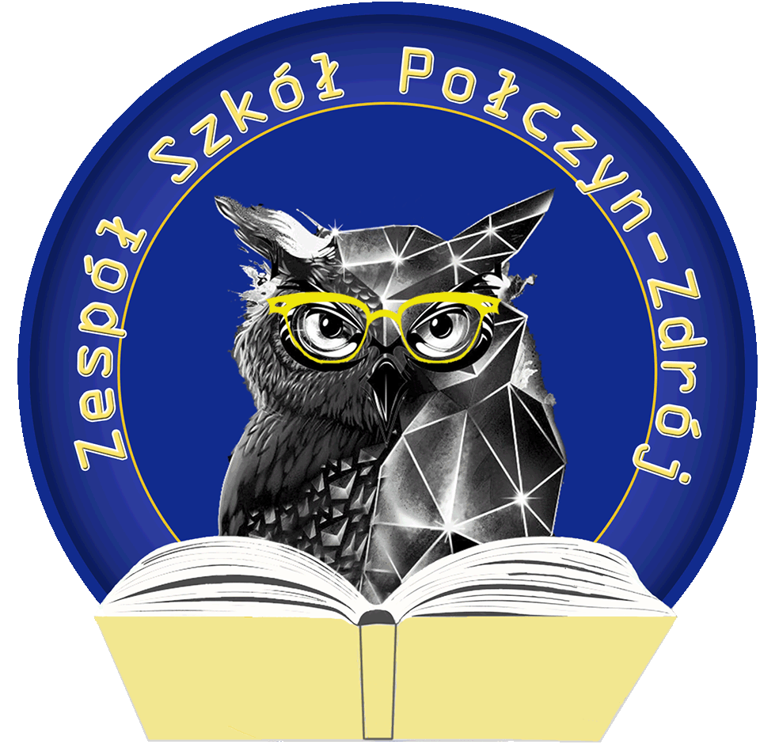

Konkurs językowo-plastyczny
„Idiomy angielskie i niemieckie oczami młodego artysty”

Nauczyciele Zespołu Szkół w Połczynie-Zdroju serdecznie zapraszają wszystkich chętnych uczniów szkół podstawowych z klas VII-VIII do wzięcia udziału w konkursie językowo-plastycznym, polegającym na przedstawieniu dowolnie wybranego idiomu angielskiego bądź niemieckiego w formie graficznej.

Regulamin konkursu

Organizatorem konkursu jest Zespół Szkół w Połczynie-Zdroju.
Adresatem konkursu są uczniowie klas VII-VIII szkół podstawowych.

Cele konkursu
Celem konkursu jest rozbudzanie zainteresowań lingwistycznych oraz umożliwienie prezentacji uzdolnień plastycznych.

Warunki udziału w konkursie
Uczestnik konkursu przygotowuje pracę plastyczną prezentującą w formie graficznej wybrany przez siebie idiom angielski lub niemiecki. W ramach konkursu uczestnik może nadesłać jedną pracę w danej kategorii językowej. Wraz z pracami należy przekazać wypełniony formularz zgłoszeniowy, który stanowi załącznik nr 1 do regulaminu. Do każdej pracy powinna być dołączona metryczka, zawierająca następujące informacje:
-prezentowany idiom
-imię i nazwisko ucznia
-klasę i nazwę szkoły
-imię i nazwisko nauczyciela prowadzącego.
Metryczkę należy umieścić z tyłu pracy. Jej wzór stanowi załącznik nr 2 do regulaminu.

Lista przykładowych idiomów angielskich stanowi załącznik nr 3 do regulaminu.
Lista przykładowych idiomów niemieckich stanowi załącznik nr 4 do regulaminu.

Forma pracy:
Forma pracy dowolna, na płaszczyźnie. Format pracy A4. Do konkursu nie będą dopuszczone formy przestrzenne. Wybór techniki plastycznej należy do uczestników. Mogą to być kredki, mazaki, pastele, ołówek, farby, collage. Możliwe jest również przygotowanie grafiki komputerowej i przedstawienie jej wydruku w formacie A4.

Przebieg konkursu:
Prace należy dostarczyć na adres szkoły, tj.: ZS w Połczynie-Zdroju ul. Staszica 6 78-320 Połczyn-Zdrój osobiście do Sekretariatu szkoły lub listownie z dopiskiem: “Konkurs językowo-plastyczny” do dnia 28.05.2021r. do godziny 14.00. Prace dostarczone po tym terminie nie będą rozpatrywane.
Po otrzymaniu prac zbierze się jury, w skład którego wejdzie nauczyciel języka angielskiego, nauczyciel języka niemieckiego oraz nauczyciel plastyki. Oceniając prace jury weźmie pod uwagę stopień zrozumienia sensu ilustrowanego tematu przez ucznia, pomysłowość, oryginalność, estetykę wykonania, samodzielność oraz to, w jakim stopniu przedstawiony obraz oddaje znaczenie wybranego idiomu. Prace będą oceniane w dwóch kategoriach: język niemiecki i język angielski. Wszyscy uczestnicy konkursu otrzymają dyplomy uczestnictwa, natomiast autorzy trzech najciekawszych prac w każdej kategorii otrzymają nagrody rzeczowe.
Informacje dodatkowe:
Organizatorzy prac zastrzegają sobie prawo do prezentacji prac na stronie internetowej szkoły i/lub wystawy na terenie szkoły. Prace konkursowe nie będą zwracane autorom. Zgłoszenie się do konkursu jest równoznaczne ze zgodą w zakresie zbierania i przetwarzania danych osobowych wymaganych dla poprawnego przebiegu konkursu podpisaną przez rodzica (opiekuna prawnego uczestnika) w formularzu zgłoszeniowym. Zgłoszona praca musi być autorską pracą uczestnika, nie może ona naruszać praw autorskich oraz praw osób trzecich. |
W przypadku stwierdzenia, że zgłoszona praca zawiera treści powszechnie uznane za obraźliwe, organizator zastrzega sobie prawo niedopuszczenia pracy do konkursu.

W przypadku wątpliwości lub dodatkowych pytań zachęcamy do kontaktu mailowego:
konkursstaszic@poczta.onet.pl

Rozstrzygnięcie konkursu:

Wyniki konkursu zostaną ogłoszone na Facebooku Szkoły w dniu 01.06.2021r. Ponadto, informacje dla laureatów zostaną przekazane również drogą mailową na adresy szkół macierzystych. Przekazanie nagród odbędzie się na terenie Zespołu Szkół w terminie wskazanym w późniejszym czasie przez Organizatora, w zależności od sytuacji pandemicznej.

